**划项目计划书**

**项目简称---UWAY 替代内容 团队成员：4人**

**-------------------------------------**

尤巍设计

**项目简称---UWAY 替代内容 团队成员：4人**

**目 录**

**第一部分：项目概况 （4-13页）**

**1.1****项目基础信息****...................................5**

**1.2****项目的产业背景和市场竞争环境****...................7**

**1.3****团队介绍****.......................................8**

**1.4****项目介绍****.......................................9**

**1.4.1****概述****......................................9**

**1.4.2****架构设计及基本功能****........................13**

**第二部分：技术实现 ( 13-23页 )**

**2.1****实现前 —— 规划****...............................14**

**2.2****实现中 —— 计算****...............................14**

**2.3****实现后 —— 渲染****...............................14**

**2.4****例：基于TGAM模块的脑电采集及分类****....... ......15**

**2.4.1实现采集的关键....... ...................16**

**2.4.2信号预处理计算............................17**

**2.4.3****根据特征提取****..............................23**

**2.4.4分类模型............. ................. ..23**

**第三部分：商业模式及营销策略 ( 25-34页 )**

**3.1****商业模式****........................................26**

**3.2****主要竞争对手分析****................................27**

**3.2.1竞争对手分析模型...........................27**

**3.2.2竞争对手分析对象...........................29**

**3.2.3竞争对手情报来源...........................32**

**3.3****目标客户****........................................33**

**3.4****收入来源****........................................34**

**3.5****目前项目存在的问题及规避计划****....................36**

**3.5.1目前面临的问题............................36**

**3.5.2规避计划..................................36**

**3.6****市场调研分析****...................................37**

**3.6.1市场调研的内容............................37**

**3.6.2市场调研结果分析及市场预测................38**

**3.7战略模式与发展湍流分析.........................40**

**3.8经营战略及价格战略.............................42**

**3.9推广战略.......................................42**

**第四部分：市场占用率、保护与竞争 ( 35-38页 )**

**第五部分：成本与财务 ( 43-45页 )**

**5.1生产计划与开替成本.............................44**

**5.2项目盈利能力与营运成本.........................45**

**第六部分：项目视频、产品效果图与照片 (46-53页 )**

**第一部分：项目概况**

1. 项目基础信息
2. 项目的产业背景和市场竞争环境
3. 团队介绍
4. **项目简介**

1、概述

2、架构设计及基本功能

**一、项目基础信息**

|  |  |
| --- | --- |
| **项目名称** | 《基于TGAM模块的脑电分析及应用》 |
| **项目简称** | 智声 |
| **所属行业** | 脑波智能化软件与应用 |
| **企业名称** | 智声Wisound科技有限公司  （拟成立公司） |
| **主营业务** | 为用户提供一种智能化的耳机，让他们可以通过脑波的分析和软件操作实现一些人机交互的功能，满足特定市场领域的需求。同时，通过软件销售以及基于数据分析和增值服务等方式实现盈利。 |

|  |  |
| --- | --- |
| **项目** | 《基于TGAM模块的脑电分析及应用》 |
| **产业**  **背景** | 近年来，随着人们对健康的关注度不断提高，脑科学的研究和应用也越来越受到关注。脑电分析作为一种测量脑电活动的技术，在医疗、心理学、教育等领域有着广泛的应用，如帮助治疗失眠、抑郁症等精神疾病，辅助脑损伤康复等。  在音乐、娱乐领域，智能耳机产品也得到了广泛应用，如可定制化的音效、降噪等功能，以及与智能手机、智能家居等设备的互联互通等。这些功能的实现离不开各种传感器和算法技术的支持。  而将脑电分析技术与智能耳机产品相结合，可以帮助用户更好地理解和管理自身的脑电活动，实现一系列个性化的脑电应用。例如，基于脑电分析的压力测试和放松训练、提高专注力的训练等。这样的产品可以满足人们越来越重视身心健康的需求，也可以作为一种新兴的音乐、娱乐产品，拓展市场空间。  基于TGAM模块的脑电分析及应用耳机产品，结合了脑电分析技术和智能耳机产品的优势，是一种创新的脑电分析产品。通过该产品，用户可以实时监测自身的脑电活动，了解自己的脑电状态，得到专业的分析和训练建议，实现个性化的脑电管理。同时，该产品也具备智能耳机产品的各种功能，如可定制化的音效、降噪、将脑电转换成一些可行化操作等，以及与智能手机、智能家居等设备的互联互通等。  该产品的推出，可以为用户提供更加全面、便捷的脑电管理方案，也可以作为一种新兴的音乐、娱乐产品，拓展市场空间。 |
| **市场**  **竞争**  **环境** | 随着人们对健康和生活质量的重视，智能健康产品市场越来越受到关注。在智能耳机市场上，随着移动互联网的发展和人们生活水平的提高，市场需求不断增加。市场上存在着潜在的竞争对手，比如苹果、三星、索尼等知名品牌，他们未来也将走向智能化一列。目前市场上有些产品已经具有语音识别、降噪、运动追踪等功能，能够满足消费者的基本需求。  而基于TGAM模块的脑电分析及应用耳机产品具有独特的功能，能够提供更加个性化的健康解决方案且能通过脑波感应达到一些简单的交互操作，满足不同人群的需求。该产品目前处于开发和推广阶段，还没有在市场上进行大规模的推广和销售，需要进行有效的市场营销和品牌推广，以吸引消费者的关注和购买意愿。  此外，该产品在脑电分析方面具有较高的技术含量和创新性，但在产品价格方面略微高于一些产品，也因此面临着与其他品牌的价格竞争的压力。因此，在产品设计和营销策略方面，需要不断提高产品的附加值和竞争力，吸引消费者的购买意愿，并且需要不断改进产品，提高产品性能和用户体验，以保持竞争优势。 |

**二、项目的产业背景和市场竞争环境**

**三、团队介绍**

**四、项目简介**

**1、概述**

**·项目全称为《基于TGAM模块的脑电分析及应用》**；

**·**简称：智声Wisound；

**·**英文名称：Wisound；

**·**项目是基于TGAM模块的智能化耳机。该耳机使用了TGAM模块来实现对脑电波的测量和分析，并将这些信息与相应的软件进行交互和操作。这项功能可以实现很多创新的应用，比如用于治疗焦虑、帮助人们更好地集中注意力等。

这款智能化耳机的目标市场是那些需要集中精力和注意力的人群，比如学生、职场人士、特殊需求的人员和运动员等。在这些领域，对于提高注意力和专注力的需求非常高。该产品具有独特的功能，可以通过对脑电波的分析来帮助用户改善注意力和专注力，并提高工作效率和学习效果。

在商业模式方面，该产品采用了直销的方式，通过线上和线下销售渠道来推广和销售产品。同时，该公司还为用户提供订阅服务，为用户提供更好的客户体验和支持。

虽然目前市场上已经存在一些智能化耳机，但是基于TGAM模块的智能化耳机具有独特的功能和优势，相比竞争对手具有更好的应用潜力和商业前景。

1. **架构设计 | 基本功能**

**（1）** 项目结构设计：

硬件设计：包括耳机外观设计、电路设计、信号采集传输模块设计、电池供电模块设计等。其中，TGAM模块是该产品的核心部件，其设计需要考虑到信号采集的精度、传输的稳定性和数据处理的实时性。

软件设计：包括脑电波信号处理算法设计、与硬件的通讯协议设计、用户界面设计等。在软件设计中，需要将TGAM模块采集到的脑电波信号进行实时处理，得到用户的注意力水平、压力指数等相关指标，并将这些指标通过耳机内部的语音提示或手机APP等方式呈现给用户。

用户体验设计：包括人机交互设计、功能设置等。在用户体验设计中，需要考虑到用户的操作习惯、音频体验、便携性等因素，使用户能够在使用中感受到产品的实用性和便捷性。

供应链管理：包括物料采购、生产制造、质量控制等。在供应链管理中，需要对物料和制造工艺进行有效管理，保证产品的品质和生产效率。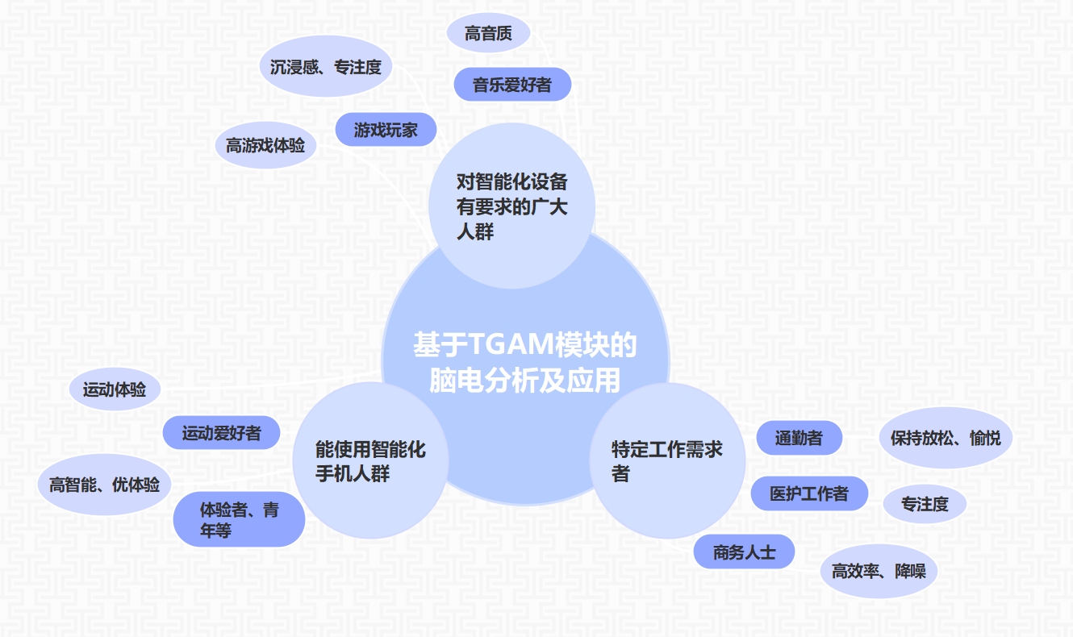

图1 架构设计 ——《基于TGAM模块的脑电分析及应用》

1. 基本功能实现：
2. 脑波监测功能：

将用户的数据通过设备，采集用户的脑电数据，并可以在收集完之后，通过相关数据转化将其变为可供用户理解的方式，进行手动操作对一些偏向进行纠正，通过反复的模型纠正以达到在实际操作当中的精准操作。

对数据进行展示，同时可以观察到用户此时的状态，以此在此状态下，用户可以知道自身的健康状况，同时系统将推送与之对应的改善方案和相关建议，给出相应的参考，这将作为一种附加值存在，不同附加值会存在不同体验感。

图2 相关数据在进行分析和展示

1. 音频增强及噪音消除

采用先进的声音处理技术，提高音频质量，提供更好的听觉体验。采用主动降噪技术，有效降低外界噪音干扰，提高音频清晰度。

1. 健康和睡眠监测：

该耳机可以监测用户的睡眠状态，包括入睡时间、醒来时间、睡眠时长等，并根据监测数据提供一些改善睡眠的建议。还可以通过采集用户的生物信息数据，例如脑波、心率、体温、血压等，帮助用户进行健康监测，提供相应的健康建议和警告。

1. 脑电采集、分析及交互：

耳机通过内置的TGAM模块可以采集用户的脑电波数据，并将数据传输到相应的应用软件中进行分析。基于采集到的脑电波数据，应用软件可以对用户的脑电波进行分析，提供各种数据指标以及对用户脑电状态的解读。应用软件可以将分析后的脑电波数据转换成相应的指令，实现与电脑、手机等设备在特定客户端或者软件的脑机交互，实现一些基本的操作功能，例如打开、关闭应用程序等。

图3 脑波分析

**第二部分：技术实现**

1. 实现前 —— 规划
2. 实现中 —— 计算
3. 实现后 —— 渲染
4. **例：基于TGAM模块脑电采集及分类**
5. 实现采集的关键
6. 信号预处理计算
7. 根据特征提取
8. 分类模型

|  |  |
| --- | --- |
| **项目**  **四、例：基于TGAM模块的脑电采集及分类** | **《基于TGAM模块的脑电分析和应用》** |
| **一、实现前**  **规划** | a、采集，获取用户的相关数据信号；  b、处理，对数据进行预处理以突出相关特征；  c、提取分类，将处理后的数据中特征提取分类。   |
| **二、****实现前**  **计算** | 1. 标注方法设计   通过参考Kaggle数据设计，降低实现难度并提升精度。   1. 森林树模型   通过数据对比提供的对比值，采用森林树模型对数据进行提取处理。  c、功率谱密度分析  d、机器算法 --> 机器学习 |
| **三、****实现后**  **渲染** | 计算出所有需要的坐标之后可以进行渲染，让其在对应的折线图上显现。在Web显现上我们采用HTML+CSS、SVG、Canvas、WebGL进行制作，技术点的能力互有交叉。 |

桑基图是一种数据流图，展示了数据是如何从左到右流向最后的节点，每条代表一条数据流，宽度代表数据流的大小。桑基图常用于流量分析，可以很清楚的看出数据是如何渐渐分流的。

1. **实现脑电采集分析应用的关键点**
2. **信号采集**

耳机需要配备TGAM模块，用于采集用户的脑电信号。在采集信号时需要考虑信号的质量和稳定性，需要在耳机的设计中充分考虑这些因素。考虑采用双层结构的耳罩设计和适当的电极布置来提高信号的质量和稳定性。

1. **信号处理**

采集到的脑电信号需要进行信号处理和分析，以提取用户的脑电特征。常见的脑电特征包括α波、β波、θ波等频段的功率谱密度和事件相关电位（ERP）等。需要在耳机中搭载信号处理的硬件和软件模块，以实现脑电特征的提取和分析。

1. **用户交互**

脑机接口技术需要实现人机交互，因此需要耳机具备一定的交互功能。例如，可以通过脑电波控制特定应用的特定功能、语音交互、按钮控制等方式实现用户对耳机的控制。

1. **应用场景**

脑机接口技术的应用场景广泛，可以应用于健康管理、心理治疗、游戏娱乐等领域。耳机需要充分考虑不同的应用场景和用户需求，以实现更好的用户体验和应用效果。

在实现基于TGAM模块脑电分析及应用的耳机时，确保耳机具有良好的信号采集、信号处理、用户交互和应用效果。同时需要注意保护用户隐私和脑机接口技术的安全性。

1. **信号处理及分类计算**
2. **准备工作**

**滤波**：脑电信号常常受到肌电信号、直流漂移等干扰，需要进行滤波去除这些干扰。滤波方法包括带通滤波、带阻滤波等，这里我们采用的滤波器包括巴特沃斯滤波器和Butterworth滤波器，通过对比选择精度高的。

**去伪迹**：脑电信号采集时可能受到伪迹干扰，例如电源干扰、电极干扰等，需要进行去伪迹处理。采用平均参考去除电源干扰，采用交错采样去除电极干扰等方法，我们还将考虑新型通过相应方差方式进行处理验证是否会大大提高精度。

**分段**：脑电信号需要分段处理，将整个记录时间分为数秒或数十秒的小段，方便后续分析。需要信号的平稳性和连续性，避免分段过程对信号的影响。

**伪信息去除**：在脑电信号中可能存在伪信息，例如心电信号、眼动信号等，需要进行去除。可以通过独立成分分析（ICA）等方法进行伪信息去除。

**降采样**：如果采集到的脑电信号采样频率过高，会增加计算量和存储空间，需要进行降采样处理。降采样时需要考虑信号的频率特性和信息损失情况。

**功率密度谱分析**：常用的脑电信号预处理方法，它可以将脑电信号转化为功率谱密度，从而更好地对信号进行分析和处理。具体实现过程是先对原始脑电信号进行滤波，去除噪声和干扰，然后将滤波后的信号进行傅里叶变换得到频谱，再将频谱平方得到功率谱密度，最后将功率谱密度绘制成频率-功率谱密度图。

**机器算法：**一种脑电信号预处理方法，通过训练模型来自动提取脑电信号的特征，进而实现信号分类、识别等功能。具体实现过程是先将原始脑电信号进行滤波和降噪，然后对处理后的信号提取特征，如频域特征、时域特征、小波变换特征等。接下来，通过训练算法来构建分类器或回归模型，最后将模型应用于新的脑电信号中。

这样，整体的一个获取和相关操作流程

1. **分类计算依据**

上文提及，特征值的提取分类，我们在这里采用的是EEG前额叶的相关采集信号的获取，通过α波，β波，γ波等所处不同频域下的波长作为依据进行提取分类

在计算的过程中，发现在计算坐标之前，首先得明确一个问题：计算处理速率问题。由此问题遍引申出了两种计算方式。

* 1. **常规计算**

如果采用常规，那么相关计算步骤较为简单：

·采取到的数据

·对数据进行功率谱分析和机器算法结合处理

·将完成后的数据，进行相关特征值放大方便后续的提取处理

·使用森林树等算法，设立好相应的模型，通过模型筛选出有用的信号，同时对相关信号进行记录，获取得到的信号通过特定的页面用折线图的形式计算展现出来。

·通过比例尺计算出各节点高度，设置出自适应化。

·之后有一个机器学习，将数据可操作化，手动剔除一些无关的数据，将这些数据记录，并在下次的采集过程自动规划为剔除列或者更改列。

* 1. **非常规计算**

如果非常规计算，那么步骤需要换个思路：

·通过对神经网络中的卷积层、池化层和全连接层进行训练，从而实现对信号的分类。循环神经网络则是通过对时间序列数据进行处理，从而实现对序列信号的分析和分类。

·采用一种新的模型，采用五线谱的方法针对EEG特征值相关性、信号重现性和数据存储容量等问题进行针对性的解决，对时域脑电信号进行自适应分割，从而转换脑电图。脑电图的时频特性，如振幅、轮廓和信号频率，在标准化的音乐空间中定量表达。情绪状态识别率比传统特征高10.1%。

·脑电波接收端用了pyqtgraph库，用于显示脑波数据跟专注值/放松值

1. **分类计算**

* 分类算法包括支持向量机、朴素贝叶斯、神经网络等，我们将根据最终的结果选择精度最高的分类算法。

**4）脑波接收**

我们将同时使用arduino和pyqtgraph来接收相关脑波信号值，通过脑波值来显示用户此时的心情状态，之后在此状态基础上达到一个可视化操作，供用户了解自己的脑波信息，同时对自己的脑波信号达到一个有精准的提升。  
在控制端方面计划在以树莓端为载体进行数据的验证预测和简单的实验，之后在相关数据都完成基础上再对设备进行改进。

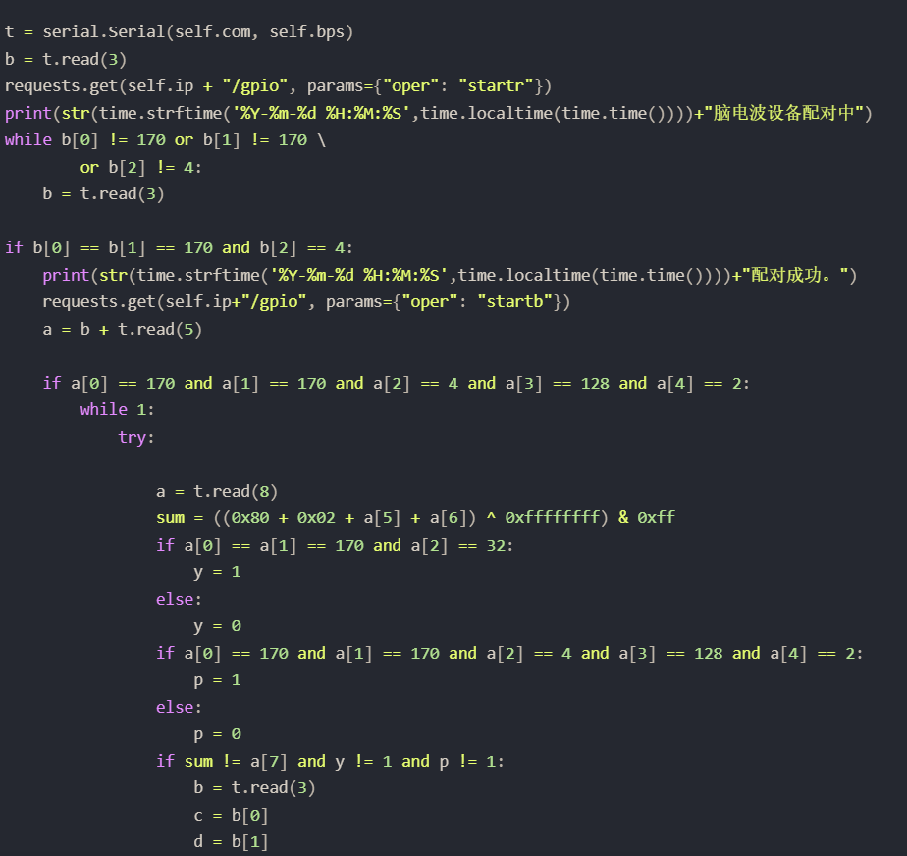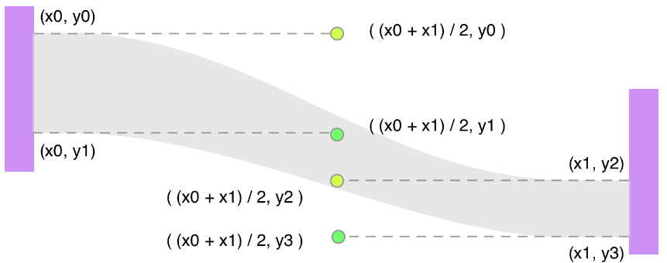

1. **解决数据精度问题**

信号滤波：使用滤波器对原始脑电信号进行预处理，去除噪声和干扰，提高信号质量。

参考电极：使用可靠的参考电极来校正脑电信号，减少信号漂移和噪声。

数据校准：通过对采集到的数据进行校准，消除仪器误差，提高数据准确性。

信号分析：采用多种信号分析算法，如功率谱分析、小波分析、互相关分析等，对脑电信号进行深入分析，提取有用信息。

通过对脑电信号进行滤波和校准，消除噪声和仪器误差，提高信号质量。同时，采用信号分析算法，提取出有用的脑电信息，为用户提供更加准确的认知分析和创新解决方案。

1. **脑波耳机中的交互**

信号采集：使用耳机上的脑电采集模块采集用户脑电信号，并将数据传输到与之相连的设备上。

信号处理：对脑电信号进行预处理，包括滤波、去除噪声等，以提高信号质量和准确性。

数据解析：将预处理后的脑电数据解析成人类可读的形式，例如电压或频率等。采用ThinkGear的算法来处理脑电信号，使用滤波和去噪等方法来提高信号质量，并将数据解析成特定格式。

数据传输：将解析后的数据通过传输协议传输到与之连接的应用程序中。需要包含数据帧头部、数据负载和校验和等信息。

数据处理：在应用程序中对脑电数据进行进一步的处理和分析。基于脑电数据进行分类和分析，提供一些预设的分类器和算法，如专注度和放松度的分类器、眨眼检测算法等。

反馈与应用：根据需求，将分析结果以特定方式呈现给用户，例如通过声音、图像、振动等方式进行反馈。此外，还可以将分析结果应用于其它软件或硬件设备中，例如游戏、医疗设备等。此外，我们还可以去使用neurosky的API和相应的SDK，以达到我们的特定需求功能

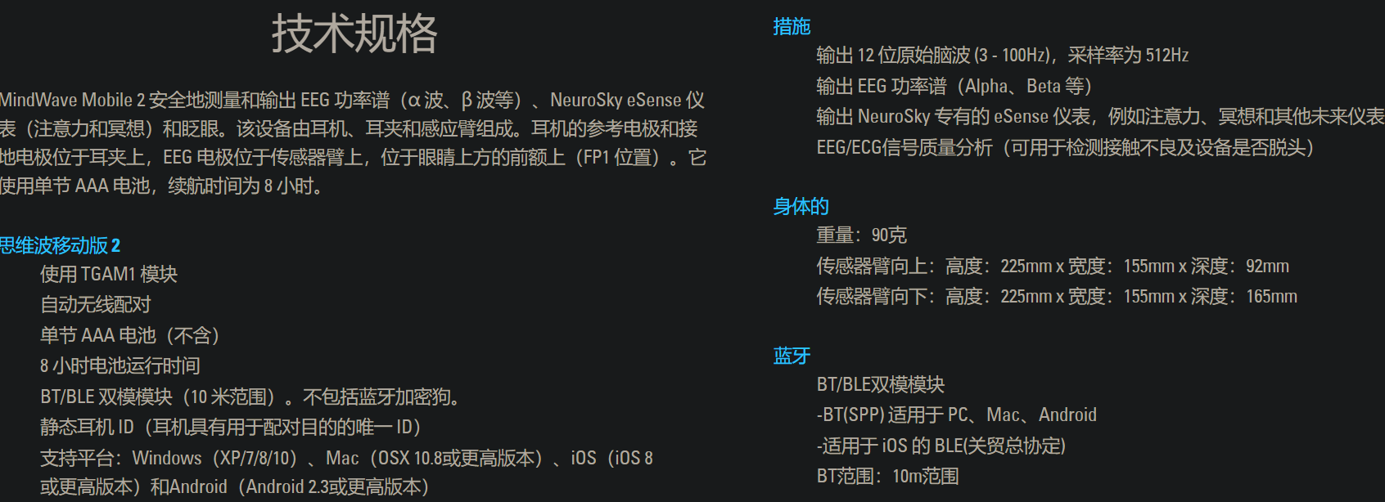

**第三部分：商业模式及营销战略**

一、商业模式

二、主要竞争对手分析

1. 竞争对手分析模型
2. 竞争对手分析对象
3. 竞争对手情报来源

三、目标顾客

四、收入来源

五、目前项目存在的问题及规避计划

1. 目前面临的问题
2. 规避计划

六、市场调研分析

1. 市场调研的内容
2. 市场调研结果分析及市场预测

七、战略模式与发展湍流分析

八、经营战略及价格战略

九、推广战略

1. **商业模式**

**渠道通路、核心资源、关键业务、重要合作、成本结构、用户细分、价值主张、客户关系、收入来源**

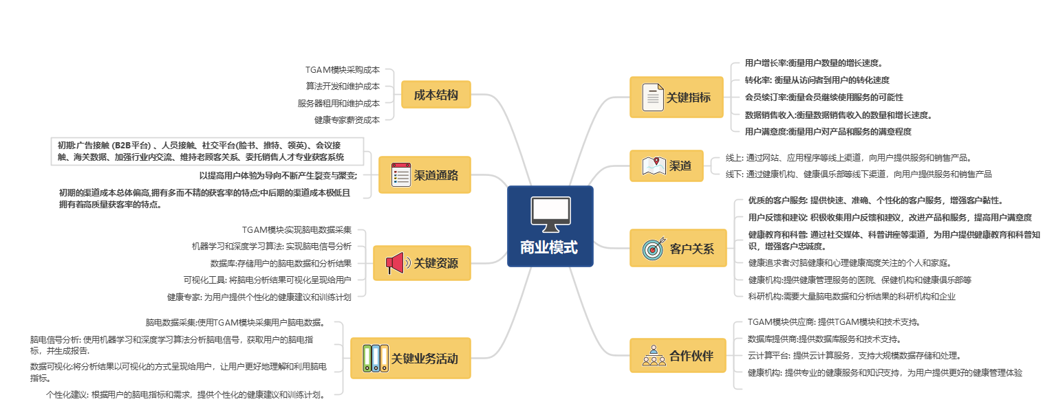

**二、主要竞争对手分析**

|  |  |
| --- | --- |
| **1、**  **竞争对手分析模型** | NeuroSky：该公司生产的MindWave头戴式设备可以通过蓝牙连接到移动设备，并将脑电波数据传输到其专有的应用程序中。该应用程序可以帮助用户进行冥想和放松，并为用户提供实时反馈。  Emotiv：Emotiv是一家位于美国旧金山的公司，其主要产品是Emotiv Insight，这是一款便携式无线脑电头戴式设备。它可以测量用户的注意力、专注力、情绪和认知状态，并将这些数据传输到其应用程序中进行分析。  Muse：Muse是一款可穿戴脑电波测量设备，通过连接到其应用程序提供脑电波分析功能。它可以帮助用户进行冥想和放松，并提供实时反馈，还可以将数据导出到第三方应用程序中进行分析。  Melomind：Melomind是一款脑电波测量设备，其附带的应用程序可根据用户的心理状态提供音乐推荐和放松练习。该设备可以测量用户的注意力和放松程度，并将这些数据传输到其应用程序中。  这些公司都提供了类似于基于TGAM模块的智能化耳机的产品，它们都可以测量用户的脑电波，并将数据传输到应用程序中进行分析。然而，与这些竞争对手相比，基于TGAM模块的智能化耳机有一个独特的功能，就是可以通过脑电波对相应软件进行操作，这为用户带来了更多的可能性和便利性。 |
| **2、**  **竞争对手分析对象** | NeuroSky公司，他们的产品和我们的产品有很多相似之处，比如都是基于脑电波的分析，都是智能化耳机等。他们的商业模式主要是将脑机接口技术运用于消费电子产品的开发和销售，包括智能手表、智能耳机、智能眼镜、玩具等。具体来说，他们通过授权技术和专利的方式将自己的脑机接口技术运用于消费电子产品中，并通过与合作伙伴的合作来开发和销售这些产品。  此外，我们还可以参考其它竞争对手的商业模式，例如Muse公司的产品基于脑电波的头戴式设备，其主营业务是生产和销售这种设备，并提供相关的应用软件和服务。这些软件和服务可以帮助用户分析他们的脑波数据，并提供个性化的建议和训练方案。  综上所述，我们可以看到，类似的竞争对手的商业模式主要是围绕脑机接口技术的开发和应用展开，同时也与相关硬件产品和应用软件紧密结合。因此，需要开发出一款高质量的基于TGAM模块的智能化耳机产品，并提供相关的应用软件和服务，以满足用户的需求。  竞争对手1：NeuroSky  优势：作为脑机接口领域的领导厂商，NeuroSky在技术方面拥有丰富的经验和专业知识。他们已经建立了与各种行业合作伙伴的合作关系，包括游戏开发商、健康和医疗行业的专业人员、教育机构和个人开发者等。同时，他们的产品线比较完整，包括脑波头戴式设备、脑波眼镜、脑波耳机等，市场份额较高。  劣势：NeuroSky的产品定位相对较为单一，主要用于游戏和娱乐行业，尚未涉及到更广泛的应用场景。  竞争对手2：Emotiv  优势：Emotiv在脑机接口领域拥有较高的声誉，其头戴式设备和软件平台可用于多种应用场景，包括游戏、娱乐、医疗、研究等领域。他们的产品线比较丰富，适用于不同类型的用户和不同领域的应用场景。  劣势：Emotiv的产品价格相对较高，可能限制了一部分用户的购买意愿。  竞争对手3：Muse  优势：Muse是一个拥有多个产品线的脑机接口厂商，其头戴式设备和配套软件平台可用于不同的应用场景，包括冥想、焦虑治疗、睡眠质量监测等。同时，他们的产品价格比较实惠，可适用于普通用户和个人开发者等。  劣势：Muse的产品在一些高端应用场景下可能缺乏足够的精度和稳定性，对于一些专业用户来说可能不太适用。  我们的优势和劣势：  优势：我们的产品结合了基于TGAM模块的脑电分析技术和智能化耳机的设计，具有较高的精度和稳定性，同时具有与外部软件的良好兼容性和交互性，可用于多个应用场景。我们的产品还将注重价格策略和市场营销，以吸引更多的用户。此外重要的一点是相关产品在国内处于空白。  劣势：作为新进入的厂商，我们可能需要一定的时间来建立品牌声誉和市场份额，同时在生产、研发需要投入较大。  此外我们需要  1.强调我们的产品的优势  2.拓宽应用领域。  3.与其他公司合作 |
| **3、**  **竞争对手情报来源** | 对竞争对手的信息进行例行的、细致的、公开的收集是非常重要的基础工作。竞争信息的主要来源包括以下几部分：  •年度报告  •竞争产品的文献资料  •内部报纸和杂志。如：重大任命，员工背景，业务单位描述，理念和宗旨的陈述，新产品和服务以及重大战略行动等。  •竞争对手的历史。了解竞争对手文化、现有战略地位的基本原理以及内部系统和政策的详细信息。  •广告。从此可以了解主题，媒体选择，花费水平和特定战略的时间安排。  •行业出版物。以此了解财务和战略公告、产品数据等诸如此类的信息。  •公司官员的论文和演讲。以此获得内部程序细节、组织的高级管理理念和战略意图。  •销售人员的报告。虽然这些经常带有偏见性，但地区经理的信息报告提供了有关竞争对手、消费者、价格、产品、服务、质量、配送等此类的第一手资料。  •顾客。来自顾客的报告可向内部积极索要获得，也可从外部市场调研专家处获得。  •供应商。来自供应商的报告对于评价诸如竞争对手投资计划、行动水平和效率等是非常有用的。  •专家意见。许多公司通过外部咨询来评价和改变它们的战略。对这些外部专家的了解是有用的，因为他们在解决问题时通常采用一种特定的模式。  •证券经纪人报告。这些通常能从竞争对手简报中获得有用的操作性的细节。同样，行业研究也可能提供有关某一竞争对手在特定国家或地区的有用信息。  •雇佣的高级顾问。可以雇佣从竞争对手那里退休的管理人员作为自己的咨询人员，有关他们以前雇主的信息可以在要求他们在特定工作领域提供帮助时起到有效的决定性作用。  •官方公开资料：通过竞争对手官方网站、新闻稿等公开渠道获取信息。  •行业报告：行业研究机构或投资机构发布的行业研究报告，可以提供对竞争对手的市场表现、业务模式、财务状况等方面的分析。  •社交媒体：通过竞争对手在社交媒体上发布的信息或对话，了解他们的市场营销策略和用户反馈。  •口碑传播：了解竞争对手的产品和服务口碑、用户评价、专业评论等信息。  •行业会议和展览：参加行业会议和展览，了解竞争对手的最新动态和技术趋势。 |

**三、目标客户**

**1、**Wisound**的目标客户主要有几个特征：**

对脑科学或者心理学感兴趣的人群，比如科研工作者、医生、治疗师以及对自身心理健康关注的人群。

需要在工作或学习中保持高度的注意力和专注力的人群，比如程序员、学生、职场人士等。

对娱乐和休闲有需求的人群，比如游戏玩家、音乐爱好者等。

有一定经济实力和追求科技新鲜感的年轻人群，他们乐意尝试新的科技产品和体验。

除了以上人群，该产品也可能会被一些身处高风险行业的人使用，比如飞行员、特种部队等，他们需要在高压力的环境下保持高度的注意力和反应速度，从而保证任务的顺利完成。

**四、收入来源**

|  |  |
| --- | --- |
| **《基于TGAM模块的脑电分析及应用》** | |
| 1.直销模式 | 该产品可以通过线上、线下等多种渠道进行销售，比如通过自有网站、第三方电商平台、实体店铺等方式销售。在销售时可以根据产品的性能、品牌、定位等进行定价，从而获取销售收入。 |
| 2.合作收入 | 可以和其他企业或组织进行合作，开展联合营销等活动，以获得合作收入。例如，和脑科学研究机构合作，共同研发相关应用，以获得合作收入。 |
| 3.订阅服务 | 该产品提供一些增值服务，比如脑波数据分析、训练方案定制等服务，用户可以通过订阅的方式获取这些服务，从而带来订阅收入。 |
| 4. 广告费用 | 通过该产品所涉及的移动应用等平台，可以为广告客户提供一定的广告展示位，以获得广告收入。  可以相应的技术给其它公司或团队，从而带来一定的收入。 |

**五、目前项目存在的问题及规避计划**

**商 业**

**模 式**

**问题一：**技术风险

**规避计划：**我们需要加强技术研发和质量管理，建立健全的质量控制体系，确保产品的质量和可靠性，不断引进技术，同时可以与竞争对手进行合作，在利益上并无冲突。

表格或图示黏贴处

稻壳尤巍设计原创设计与编写整本项目书

**2、客户替换详细说明：**

**问题二：**竞争风险

**规避计划：**了解竞争对手的产品和市场策略，做好自身的市场调研和市场推广，不断提高产品的质量和竞争力，保持市场领先地位。

表格或图示黏贴处

稻壳尤巍设计原创设计与编写整本项目书

**问题三：**法律风险

**规避计划：**与专业法律团队合作，了解相关法律法规，确保产品的合法性和安全性。

表格或图示黏贴处

稻壳尤巍设计原创设计与编写整本项目书

**问题四：**财务风险

**规避计划：**建立稳健的财务计划，确保有足够的资金支持，避免财务风险；与投资机构合作，提高资金筹措能力。

表格或图示黏贴处

稻壳尤巍设计原创设计与编写整本项目书

**问题五：**用户隐私风险

**规避计划：**建立完善的数据安全管理制度，保障用户隐私安全，同时合法合规地使用用户数据。

表格或图示黏贴处

稻壳尤巍设计原创设计与编写整本项目书

**六、市场调研分析**

**商 业**

**模 式**

**1、市场调研的内容**

1. 脑波行业宏观发展环境分析

自2012年以来，我国国内生产总值一直保持稳定增长，2014年增长9.4%，2016年增长7.2%，2017年增长10.2%，2018年增长12.1%，2019年增长10.6%，实现了连续四年10%的增长速度，年均增长9.6%。经济总量在世界范围的位次五年内连升两位，居于第2位。脑波的发展也在呈现好的状态。总之，从经济增K目标来看，GDP增速在10%左右的水平，与经济潜在增长区间是比较匹配的。

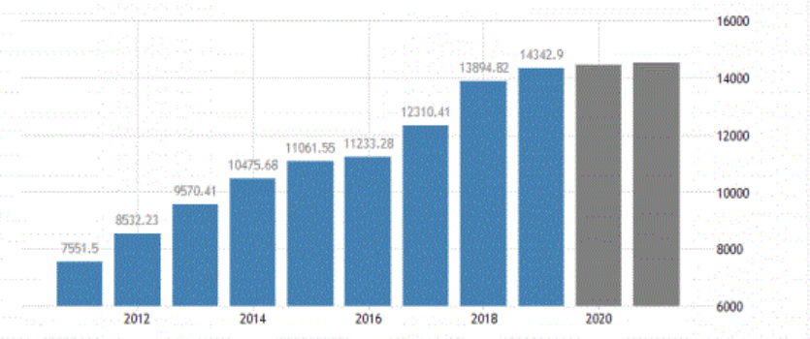

图3.6.1.1 2012-2019国内生产总值

GDP以及城镇居民人均可支配收入以及固定资产投资与**可视化展现平台行业总产值呈现正相关**，**相关系数均达到1以上**。可视化展现平台业总产值对GDP

的产业弹性系数为0.6，即每增长一个百分点就拉动 宏观经济增长0.8个百分点，**而GDP每增长一个百分 点，脑波行业总产值随之增长。**

近年来，虽然受到疫情影响，但我国宏观经济形式始终呈现出稳中有升的态势，这一好转之势对智能化脑波行业的贡献很大，对于以赢利性为主要目的的智能化脑波行业来说，宏观经济环境的好转，促进国家整个经济状况的转变。**从消费者方面看**,好的经济环境在拉动经济增长的同时，也使得企业的经营状况转好，而这也促进企业的消费。**更能提高智能化脑波的需求度和相应人群的消费能力**，这样也提升了市场的热度。**企业方面**，宏观经济是企业经济状况的一个基础，经济环境好，能促进各个可视化展现平台企业在该市场上的积极性。

**2、市场调研的内容**

（1）宏观政策对脑波行业影响分析

自2012年开始，稳中存紧的宏观政策

·短期压力增加

·长期宏观利好

因此，在整个经济形势一片大好的情况下，市场活跃程度增加、脑波行业趋于好转，也对整个行业的发展有极大的推动作用。

在宏观经济以较快的速度增K的情况下，老百姓生活不断提高，中国脑波行业一直有政府的支持。虽然短期的形势不容乐观，但是，智能化脑波行业发展前景长期来看依然利好。

智能化脑波行业发展战略是由**经营范围、增长向量、竞争优势和协同作用**这四个要素构成的。其所产生的合力，成为智能化脑波企业的**“共同经营主线”**。智能化脑波企业战略管理是把企业的战略发展问题作为一个多因素和多层次的整体复杂系统来处理。既重视技术经济方面的环境因素，也重视可视化展现平台行业所属企业自身的内部结构条件以及文化、政治和法律等各方面的变化发展可能产生的各种影响，并且还把战略计划的制定、控制与实施结合为统一动态管理的过程。

|  |  |  |  |  |  |
| --- | --- | --- | --- | --- | --- |
| 尺度结果类型 | 稳定 | 反应 | 先导 | 探索 | 创造 |
| 预测不可能性 | 小 大 | | | | |
| 结合强度 | 弱 强 | | | | |
| 速度 | 慢 快 | | | | |
| 智能化脑波行业特性 | 现有能力可应付 | 需要调整现有能力 | 需扩大现有能力 | 需更新能力 | 需开发新能力 |

**商 业**

**模 式**

**七、战略模式与发展湍流分析**

智能化脑波行业的战略活动可分为若干类型和模式，并称之为“战略的推动力”，也可成为“智能化脑波战略模式”。“战略模式”可分为五类：稳定型、反应型、先导型、探索型、创造型。与环境的湍流测评情况相结合。

**第五部分：成本与财务**

一、生产计划与开替成本

二、项目盈利能力与营运成本

**一、生产计划与开替成本：**

|  |  |  |  |
| --- | --- | --- | --- |
| 时间 | 项目 | 生产方式 | 成本分析 |
| 2023年3月-6月 | 基于TGAM模块的脑电分析及应用 | 外观与结构：由团队自行完成；  数据统计：由团队自行完成； | 2万元 （用于网站UI设计及数据收集） |
| 2023年7月-12月 | 基于TGAM模块的脑电分析及应用 | 前端：由团队自行完成实现；  后端：由团队自行完成实现； | 4万元 |
| 2024年1月-6月 | 基于TGAM模块的脑电分析及应用 | 外观实现：由外包进行完善设计；  硬件实现：由团队自行完成实现；  完善部署：云部署 | 20万元 |
| 2024年7月-12月 | 基于TGAM模块的脑电分析及应用 | 推广、运营、维护 | 30万元 |

**二、项目盈利能力预估与营运成本：**

**1、项目盈利能力预估 （运营成本请参看下一小节）**

**项目开展**

**启动资金60万元**

**前三个月**

**使用量1000位**/月

**毛利：2千/月**

**营业额：2万元/月**

**第四五月**

**使用量3000位**/月

**毛利：5千/月**

**营业额：5万元/月**

**毛利：1万/月**

**第一年**

**使用量**10000**位**/月

**营业额：10万元/月**

**毛利：3万/月**

**第二年**

**使用量**15000位/月

**营业额：30万元/月**

**使用量**30000位/月

**毛利：10万/月**

**营业额：100万元/月**

**第三年**

我们每天都在努力的超越自己！

Tel、Web、Mail 、Address 、Others

**第五部分：效果图与展示**

**视 频**

**展 示**

一、**项目流程**- 数据可视化分析项目简易流程演示

二、开发者模式下的数据可视化分析操作流程

一、**项目流程**- 基于TGAM模块的脑电分析及应用简易流程演示

二、开发者模式下的脑波数据可视化分析操作流程

